 | МИНИСТЕРСТВО ОБРАЗОВАНИЯ РЕСПУБЛИКИ БАШКОРТОСТАН  Государственное бюджетное профессиональное образовательное учреждение  Уфимский колледж радиоэлектроники, телекоммуникаций и безопасности

УТВЕРЖДАЮ
Зам. директора
_____________ Л.Р. Туктарова

СБОРНИК МЕТОДИЧЕСКИХ УКАЗАНИЙ

ДЛЯ СТУДЕНТОВ ПО ВЫПОЛНЕНИЮ

ЛАБОРАТОРНЫХ РАБОТ

ДИСЦИПЛИНА «ОСНОВЫ ЭЛЕКТРОМАТЕРИАЛОВЕДЕНИЯ»

15.01.21 «Электромонтер охранно-пожарной сигнализации»

СОГЛАСОВАНО
Зав. кафедрой
_____________ Литвинова И.В.

РАЗРАБОТАЛ:
Преподаватель
_____________ Рахматова Л.И.
Уфа 2019 г.

Содержание

Предисловие
Лабораторная работа 1. Определение твердости металлов методом Бринелля
Лабораторная работа 2. Определение удельного электросопротивления низко и высокоомных проводников
Лабораторная работа 3. Определение удельного объемного и поверхностного сопротивления диэлектриков

ПРЕДИСЛОВИЕ

Методические указания для студентов по выполнению лабораторных работ адресованы студентам очной, заочной и заочной с элементами дистанционных технологий формы обучения.
Методические указания созданы в помощь для работы на занятиях, правильного составления отчетов.
Приступая к выполнению лабораторной работы, необходимо внимательно прочитать цель работы, ознакомиться с требованиями к уровню подготовки в соответствии с федеральными государственными стандартами (ФГОС), краткими теоретическими сведениями, выполнить задания работы, ответить на контрольные вопросы для закрепления теоретического материала и сделать выводы.
Отчет о лабораторной работе необходимо выполнить и сдать в срок, установленный преподавателем.
Наличие положительной оценки по лабораторным работам необходимо для допуска к экзамену, поэтому в случае отсутствия студента на уроке по любой причине или получения неудовлетворительной оценки найти время для ее выполнения или пересдачи.

Правила выполнения лабораторных работ
1. Студент должен прийти на лабораторное занятие подготовленным к выполнению практической работы.
2. После проведения лабораторной работы студент должен представить отчет о проделанной работе.
3. Отчет о проделанной работе следует выполнять в журнале практических работ на листах формата А4 с одной стороны листа.

Оценку по лабораторной работе студент получает, если:
- студентом работа выполнена в полном объеме;
- студент может пояснить выполнение любого этапа работы;
- отчет выполнен в соответствии с требованиями к выполнению работы;
- студент отвечает на контрольные вопросы на удовлетворительную оценку и выше.
Зачет по выполнению лабораторных работ студент получает при условии выполнения всех предусмотренных программой работ после сдачи журнала с отчетами по работам и оценкам.

Внимание!Если в процессе подготовки к лабораторным работам или при решении задач возникают вопросы, разрешить которые самостоятельно не удается, необходимо обратиться к преподавателю для получения разъяснений или указаний в дни проведения дополнительных занятий.

Обеспеченность занятия:
Основные источники:
- Журавлева Л.В. Основы электроматериаловедения: учебник для СПО – М.: Издательский центр «Академия», 2015. - 288с.
- Черепахин А.А. Материаловедение : учебник / А.А. Черепахин. — М.: КУРС: ИНФРА-М, 2017. — 336 с. — (Среднее профессиональное образование).
- Стуканов В. М. Материаловедение: Учебное пособие/ А. - М.: ИД ФОРУМ, НИЦ ИНФРА-М, 2015. – 368 а с.: 60x90 1/16. - (Профессиональное образование)

Порядок выполнения отчета по лабораторной работе
- Ознакомиться с теоретическим материалом по лабораторной работе.
- Записать краткий конспект теоретической части.
- Выполнить предложенное задание.
- Продемонстрировать результаты выполнения предложенных заданий преподавателю.
- Ответить на контрольные вопросы.
- Записать выводы о проделанной работе.

Лабораторная работа № 1

Определение твердости металлов методом Бринелля

Цель работы: изучить механические свойства металлов, методы их изучения.

Образовательные результаты, заявленные в ФГОС третьего поколения
Студент должен:
уметь
- применять материалы при выполнении работ.
знать:
- общие сведения о строении материалов;
- назначение, виды и свойства материалов.

Ход работы:
1.Ознакомьтесь с теоретическими положениями.
2.Выполните задание преподавателя.
3.Составьте отчет в соответствии с заданием.

Теоретическая часть

Твердостью называют способность материала оказывать сопротивление проникновению в него другого тела. При испытаниях на твердость тело, внедряемое в материал и называемое индентором, должно быть более твердым, иметь определенные размеры и форму, не должно получать остаточной деформации. Испытания на твердость могут быть статическими и динамическими. К первому виду относятся испытания методом вдавливания, ко второму - методом ударного вдавливания. Кроме того, существует метод определения твердости царапанием - склерометрия.
По значению твердости металла можно составить представление об уровне его свойств. Например, чем выше твердость, определенная давливанием наконечника, тем меньше пластичность металла, и наоборот.
Испытания на твердость по методу вдавливания состоят в том, что в образец под действием нагрузки вдавливают индентор (алмазный, из закаленной стали, твердого сплава), имеющий форму шарика, конуса илипирамиды. После снятия нагрузки на образце остается отпечаток, измерив величину которого (диаметр, глубину или диагональ) и сопоставив ее с размерами индентора и величиной нагрузки, можно судить о твердости металла.
Твердость определяется на специальных приборах - твердомерах. Наиболее часто твердость определяют методами Бринелля (ГОСТ 9012-59) и Роквелла (ГОСТ 9013-59).
Существуют общие требования к подготовке образцов и проведению испытаний этими методами:
1. Поверхность образца должна быть чистой, без дефектов.
2. Образцы должны быть определенной толщины. После получения отпечатка на обратной стороне образца не должно быть следов деформации.
3. Образец должен лежать на столике жестко и устойчиво.
4. Нагрузка должна действовать перпендикулярно поверхности образца.

Определение твердости по Бринеллю

Твердость металла по Бринеллю определяют вдавливанием в образец закаленного стального шарика (рис. 1) диаметром 10; 5 или 2,5 мм и выражают числом твердости НВ, полученным делением приложенной нагрузки Р в Н или кгс (1Н = 0,1 кгс) на площадь поверхности образовавшегося на образце отпечатка F в мм
Число твердости по Бринеллю HB выражается отношением приложенной нагрузки F к площади S сферической поверхности отпечатка (лунки) на измеряемой поверхности.
HB = $\frac{F}{S}=\frac{2F}{πD(D-\sqrt{D^{2}-d^{2}}}$ , (Мпа),
где
F – нагрузка, Н;
S – площадь сферической поверхности отпечатка, мм² (выражена через D и d );
D – диаметр шарика, мм;
d – диаметр отпечатка, мм;
Величину нагрузки F , диаметр шарика D и продолжительность выдержки под нагрузкой τ, выбирают по таблице 1.

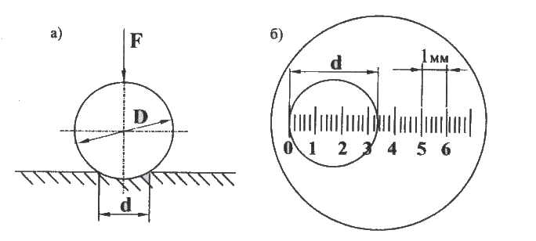
Рисунок 1. Схема измерения твердости по методу Бринелля.
а) Схема вдавливания шарика в испытуемый металл
F- нагрузка, D – диаметр шарика, d_{отп} – диаметр отпечатка;
б) Измерение лупой диаметра отпечатка (на рисунке d=4,2 мм).

Таблица 1.
Выбор диаметра шарика, нагрузки и выдержки под нагрузкой в зависимости
от твердости и толщины образца
Материал | Интервал твердости в единицах Бринелля, МПа | Толщина испытуемого образца, мм | Диаметр шарика D, мм | Нагрузка F, Н (кгс) | Выдержка под нагрузкой τ, с
Черные металлы | 1400-4500 | более 6  6…3  менее 3 | 10  5  2,5 | 29430 (3000)  7355 (750)  1840 (187,5) | 10
Черные металлы | Менее 1400 | более 6  6…3  менее 3 | 10  5  2,5 | 9800 (1000)  2450 (750)  613 (62,5) | 10
Цветные металлы и сплавы (медь, латунь, бронза, магниевые сплавы и др.) | 350-1300 | более 6  6…3  менее 3 | 10  5  2,5 | 9800 (1000)  2450 (750)  613 (62,5) | 30
Цветные металлы (алюминий, подшипниковые сплавы и др.) | 80-350 | более 6  6…3  менее 3 | 10  5  2,5 | 2450 (250)  613 (62,5)  153,2 (15,6) | 60

На рисунке 2 приведена схема рычажного прибора. Образец устанавливают на предметный столик 4. Вращая маховик 3, винтом 2 поднимают образец до соприкосновения его с шариком 5 и далее до полного сжатия пружины 7, надетой на шпиндель 6. Пружина создает предварительную нагрузку на шарик, равную 1 кН (100 кгс), что обеспечивает устойчивое положение образца во время нагружения. После этого включают электродвигатель 13 и через червячную передачу редуктора 12, шатун 11 и систему рычагов 8,9, расположенных в корпусе 1 твердомера с грузами 10 создает заданную полную нагрузку на шарик. На испытуемом образце получается шаровой отпечаток. После разгрузки прибора образец снимают и определяют диаметр отпечатка специальной лупой. За расчетный диаметр отпечатка принимают среднее арифметическое значение измерений в двух взаимно перпендикулярных направлениях.
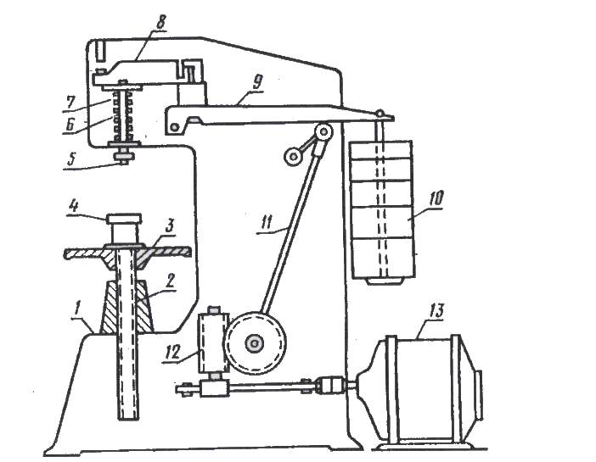
Рисунок 2. Схема прибора Бринелля
По выше приведенной формуле, используя измеренный диаметр отпечатка, вычисляется число твердости HB. Число твердости в зависимости от диаметра полученного отпечатка можно также найти по таблицам (см.таблицу чисел твердости).
При измерении твердости шариком диаметром D = 10,0 мм под нагрузкой F = 29430 Н (3000 кгс), с выдержкой τ = 10 с – число твердости записывается так: HB 2335 Мпа или по старому обозначению НВ 238 (в кгс/мм²)
При измерении твердости по Бринеллю необходимо помнить следующее:
- Можно испытывать материалы с твердостью не более НВ 4500 Мпа, так как при большей твердости образца происходит недопустимая деформация самого шарика;
- Во избежание продавливания минимальная толщина образца должна быть не менее десятикратной глубины отпечатка;
- Расстояние между центрами двух соседних отпечатков должно быть не менее четырех диаметров отпечатка;
- Расстояние от центра отпечатка до боковой поверхности образца должно быть не менее 2,5 d.

Определение твердости по Роквеллу

По методу Роквелла твердость металлов определяют вдавливанием в испытуемый образец шарика из закаленной стали диаметром 1,588 мм или алмазного конуса с углом при вершине 120^{о} под действием двух последовательно прилагаемых нагрузок: предварительной Р0 = 10 кгс и общей Р , равной сумме предварительной Р0 и основной Р1нагрузок (рис. 3).
Число твердости по Роквеллу HR измеряется в условных безразмерных единицах и определяется по формулам:
HR_{c} = $100- \frac{h-h_{0}}{0,002}$ – при вдавливании алмазного конуса
HR_{в} = $130- \frac{h-h_{0}}{0,002}$ – при вдавливании стального шарика,
где 100 – число делений черной шкалы С, 130 – число делений красной шкалы В циферблата индикатора, измеряющего глубину вдавливания;
h₀ – глубина вдавливания алмазного конуса или шарика под действием предварительной нагрузки. Мм
h – глубина вдавливания алмазного конуса или шарика под действием общей нагрузки, мм
0,002 – цена деления шкалы циферблата индикатора (перемещение алмазного конуса при измерении твердости на 0,002 мм соответствует перемещению стрелки индикатора на одно деление), мм
Вид наконечника и величина нагрузки выбирается по таблице 2, в зависимости от твердости и толщины испытуемого образца. .
Число твердости по Роквеллу (HR) является мерой глубины вдавливания индентора и выражается в условных единицах. За единицу твердости принята безразмерная величина, соответствующая осевому перемещению на 0,002 мм.Число твердости по Роквеллу указывается непосредственно стрелкой на шкале С или В индикатора после автоматического снятия основной нагрузки.Твердость одного и того же металла, определенная различными методами выражается различными единицами твердости.
Например, HB 2070, HR_{c} 18 или HR_{в} 95.

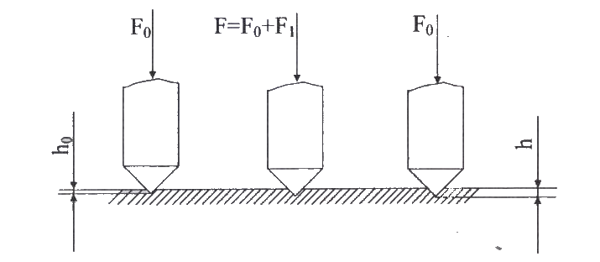
Рисунок 3. Схема измерения твердости по Роквеллу

Таблица 2
Пределы измерения твердости образца в единицах Бринелля, НВ | Обозначение твердости по Роквеллу |  | Вид наконечника | Общая нагрузка F, Н (кгс) | Минимальная толщина образца | Пределы измерения в единицах Роквелла
Пределы измерения твердости образца в единицах Бринелля, НВ | шкала | Число твердости
От 500 до 2300 (незакаленные стали, цветные металлы и их сплавы | В | HR_{В} | Стальной шарик | 981 (100) | 0,7 | 25…100  по шкале В
от 2000 до 7000 (закаленные стали) | С | HR_{С} | Алмазный конус | 1471 (150) | 0,7 | 20…67  по шкале С
От 4000 до 9000 (детали подвергшиеся цементации или азотированию, твердые сплавы и др.) | А | HR_{А} | Алмазный конус | 588 (60) | 0,4 | 70…85  по шкале В

Метод Роквелла отличается простотой и высокой производительностью, обеспечивает сохранение качественной поверхности после испытания, позволяет испытывать металлы и сплавы, как низкой, так и высокой твердости. Этот метод не рекомендуется применять для сплавов с неоднородной структурой (чугуны серые, ковкие и высокопрочные, антифрикционные подшипниковые сплавы и др.).

Практическая часть

Содержание отчета.
- Укажите название работы, ее цель.
- Приведите краткий теоретический материал.
- Зафиксируйте схему определения твердость по Бриннелю.
Ответьте на вопросы:
1. Что называется твердостью?
2. В чем сущность определения твердости?
3. Какие 2 метода определения твердости вы знаете? В чем их отличие?
4. Как необходимо подготовить образец к испытанию?
5. Чем объяснить отсутствие универсального метода определения твердости?
6. Почему из многих механических характеристик материалов наиболее часто определяют твердость?

Лабораторная работа № 2
Определение удельного электросопротивления низко и высокоомных проводников

Цель работы Научиться определять электрические свойства проводниковых материалов: удельное электрическое сопротивление
Образовательные результаты, заявленные в ФГОС третьего поколения
Студент должен:
уметь
- применять материалы при выполнении работ.
знать:
- общие сведения о строении материалов;
- общие сведения о полупроводниковых, проводниковых, диэлектрических и магнитных материалах и изделиях;

Ход работы
Краткие теоретические сведения
К металлическим проводникам относятся вещества, у которых на энергетической диаграмме валентная зона вплотную примыкает к свободной зоне, т.е. ширина запрещенной зоны равна нулю. Поэтому все валентные электроны являются свободными и могут перемещаться в пределах твердого тела под действием электрического поля. Однако движение электронов несвободно и сопровождается рассеянием энергии на дефектах кристаллической решетки проводника и на тепловых колебаниях решетки. Способность проводников пропускать электрический ток оценивается величиной удельного сопротивления, которое определяется по формуле (1):
ρ=RS/l,
где ρ - удельное электрическое сопротивление, Ом*м;
R – сопротивление проводника, Ом;
S – поперечное сечение проводника, мм2 (м2);
l – длина проводника, мм (м).
Металлические проводники по величине ρ могут быть разделены на материалы высокой проводимости (медь, латунь, и др.) и материалы высокого удельного сопротивления (нихром, константан, манганин и др.). Диапазон электросопротивлений удельных металлических проводников довольно узок от 0,016 для серебра и примерно до 10 мкОм*м для железохромоалюминиевых сплавов, то есть занимает всего три порядка.
Удельное сопротивление проводниковых материалов определяется при постоянном или переменном токе путем изменения сопротивления образца.
Напряжение звуковой части (20 кГц) подаётся с выхода звукового генератора на первичную обмотку тороида. Последовательно с ней включается резистор R1, величина сопротивления которого удовлетворяет условию R1<<L1. В этом случае U1, снимаемое с резистора R1, будет пропорциональна току первичной обмотки тороида. Во вторичную обмотку включены резисторы R2 и конденсатор С. Их значения удовлетворяют условию R<<1/(ωC) и, кроме того R2>ωL2. При выполнении первого условия R<<1/(ωC), ток во вторичной цепи будет совпадать по фазе с ЭДС вторичной обмотки.
Напряжение U2, снимаемое с ёмкости C, в этом случае будет сдвинуто на 90⁰ относительно тока, совпадающего по фазе с ЭДС, индуцируемой во вторичной обмотке. Таким образом, напряжение U1, подаваемое на горизонтальные отклоняющие пластины осциллографа, будет пропорционален току, протекающему через первичную обмотку исследуемого тороида, т.е. U1 будет пропорционален напряженности магнитного поля H. Напряжение U2 пропорционально магнитной индукции В. Это напряжение поступает на вертикальные отклоняющие пластины. На экране осцилогрофа при включенной горизонтальной развёртке получаем петлю гистерезиса за цикл перемагничивания материала В=ƒ(Н).

Подготовка установки к работе
Собрать лабораторную установку по схеме.

Для измерения сопротивления используется провод круглого сечения, причем длину и сечение провода выбирают исходя из условий получения сопротивления, достаточного для надежных измерений величины при данной чувствительности прибора. Электросопротивление металлических образцов измеряется с помощью моста универсального типа.

Измеритель Е7-11 предназначен для измерения индуктивности, емкости, сопротивления, тангенсов угла потерь и добротности элементов радио цепи. Измерительная схема прибора представляет собой мост коммутацией плеч, которого могут быть получены 5 вариантов схем для измерения:
1- сопротивления;
2 -емкости и тангенса угла потерь;
3 -емкости и добротности по параллельной схеме замещения;
4 -индуктивности и тангенса угла потерь;
5 -индуктивности и добротности по последовательной схеме замещения.
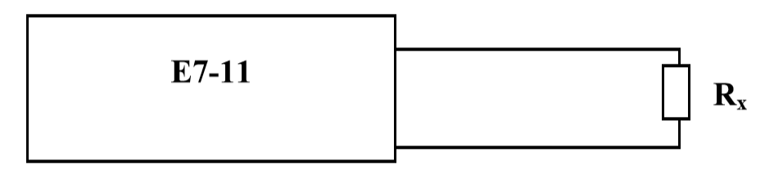
Рисунок– Схема установки для измерения электрического сопротивления
Практическая часть
Содержание отчета.
- Укажите название работы, ее цель.
- Составьте таблицу удельного сопротивления проводников.
Ответьте на вопросы:
- Что измеряется с помощью моста универсального типа?
- Что такое удельное сопротивление?
- Для чего предназначен измеритель E7-11

Лабораторная работа №3

Определение удельного объемного и поверхностного сопротивления диэлектриков

Цель работы: изучить определение удельного объёмного и поверхностного сопротивления твердых диэлектриков.

Образовательные результаты, заявленные в ФГОС третьего поколения
Студент должен:
уметь
-подбирать материалы по их назначению и условиям эксплуатации для выполнения работ;
- применять материалы при выполнении работ.
знать:
- общие сведения о строении материалов;
- общие сведения о полупроводниковых, проводниковых, диэлектрических и магнитных материалах и изделиях;
- назначение, виды и свойства материалов.

Ход работы:
1.Ознакомьтесь с теоретическими положениями.
2.Выполните задание преподавателя.
3.Составьте отчет в соответствии с заданием.

Теоретическая часть

В твердых диэлектриках имеются два пути протекания электрического тока: сквозь диэлектрик и по его поверхности. Поэтому для оценки способности диэлектрика проводить электрический ток по этим направлениям используются понятия объёмного и поверхностного сопротивлений. Под объёмным понимается сопротивление, которым обладает диэлектрик при протекании постоянного тока через его объем.
Поверхностным называется сопротивление, которым обладает диэлектрик при протекании постоянного тока по его поверхности. Объёмное и поверхностное сопротивления определяются экспериментально.
Удельное объемное сопротивление (Rv) — численно равно сопротивлению куба с ребром в 1 м (мысленно выделенного из исследуемого материала) при протекании тока через две противоположные грани куба (рис. 1).
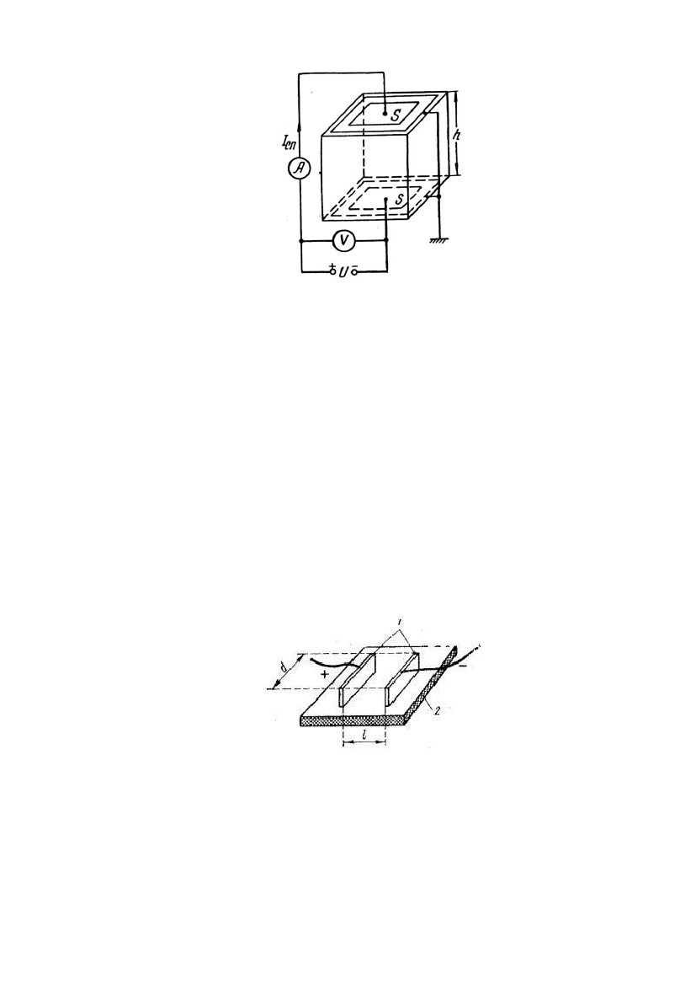
Рисунок 1. Схема экспериментального определения объёмного сопротивления

При измерении объёмного сопротивления диэлектрика на противоположных гранях образца наклеиваются металлические электроды площадью S . Толщина образца равна h. Электроды располагаются внутри металлических охранных колец, которые заземляются с целью устранения влияния поверхностных токов на точность измерения. На металлические электроды подаётся напряжение постоянного источника U, после чего делается выдержка в течение 1-3 минут, пока не закончатся процессы поляризации. По их окончании измеряют ток Iскв и напряжение U с помощью микроамперметра и вольтметра (рис.1). Затем рассчитывается объёмное сопротивление в соответствии с уравнением
R_{v}=U/Iскв
а по известным площади S электродов, м², толщине диэлектрика h, м, и объёмному сопротивлению Rv , Ом - удельное сопротивление:
ρ_{v} =R_{v}S/h
где R_{v} - удельное объёмное сопротивление, Ом·м.
Для определения удельного поверхностного сопротивления на поверхность диэлектрика наклеиваются металлические электроды длиной l на расстоянии d (рис.3.10) друг от друга. Затем по методике, аналогичной методике измерения объёмного сопротивления, измеряются ток I пов и напряжение U . Поверхностное сопротивление Rs , Ом, рассчитывается по формуле
Rs = U / I_{пов} .
Удельное поверхностное сопротивление ρ_{s} численно равно сопротивлению квадрата (мысленно выделенного на поверхности исследуемого материала), если ток протекает через две противоположные стороны этого квадрата
ρ_{s} =R_{s}d/l
где Rs – поверхностное сопротивление материала (2) между поставленными электродами
(1) шириной d и на расстоянии l (рисунок 2).
Рисунок 2. Расположение электродов для измерения поверхностного сопротивления материала

Удельное поверхностное сопротивление диэлектриков является параметром диэлектрика и зависит от природы диэлектрика, температуры, влажности и приложенного
напряжения. Вода обладает значительной проводимостью. Достаточно тончайшего слоя влаги на поверхности диэлектрика, чтобы обнаружить заметную проводимость, которая определяется в основном толщиной этого слоя.
Поверхностная электропроводность обусловлена наличием влаги, загрязнениями и
различными дефектами поверхности диэлектрика. Сильно увлажняются полярные и пористые диэлектрики. ρ_{s} диэлектриков связано с величиной краевого угла смачивания и твердостью диэлектрика. Как видно из таблицы - чем меньше краевой угол и выше твердость, тем ниже ρ_{s} s увлажненного диэлектрика.[2]
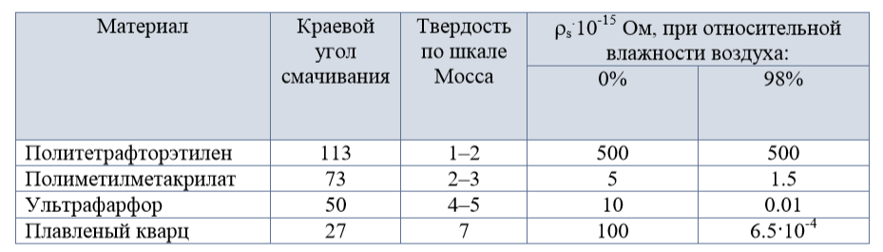

К гидрофобным диэлектрикам относятся неполярные диэлектрики, чистая поверхность которых не смачивается водой, поэтому при помещении диэлектрика во влажную среду его поверхностная электропроводность практически не меняется.
К гидрофильным диэлектрикам относятся полярные и большинство ионных диэлектрики со смачиваемой поверхностью. При помещении диэлектрика во влажную среду его поверхностная электропроводность увеличивается. Кроме того, к поверхности полярных диэлектриков могут прилипать различные загрязнения, также приводящие к росту поверхностной проводимости.
К «промежуточным» диэлектрикам условно относят слабополярные диэлектрики
(например, лавсан). При нагревании увлажненной изоляции ρ_{s} материалов может расти с повышением температуры и уменьшаться после высушивания.
При низких температурах ρ_{s} высушенного материала имеет значительно более высокие значения (на 6–7 порядков выше) по сравнению с образцом, находящемся во влажной среде.
Для увеличения значения ρ_{s} диэлектриков пользуются различными технологическими приемами: промывкой в кипящей дистиллированной воде или растворителях в зависимости от вида диэлектрика, прогреванием до достаточно высокой температуры, покрытием поверхности влагостойкими лаками, глазурями, размещением изделий в защитных корпусах и оболочках и т.д.
В таблице показаны простейшие формулы для определения объемной и поверхностной проводимости диэлектриков.
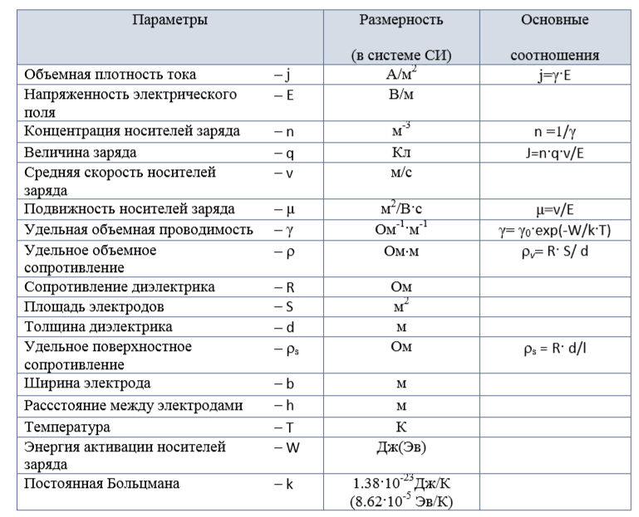
Практическая часть
Содержание отчета.
- Укажите название работы, ее цель.
- Запишите формулы для определения объемной и поверхностной проводимости
- Зафиксируйте схемы экспериментального определения сопротивления диэлектрика.

Ответьте на вопросы:
- Что называется удельным поверхностным сопротивлением?
- Что называется удельным объемным сопротивлением?
- Отчего зависит удельное поверхностное сопротивление?
- Какие способы увеличения значения ρ_{s} вы знаете?

